CEMİL MİDİLLİ İLKÖĞRETİM OKULU 5/C SINIFI Karabağlar-İZMİR
2011 – 2012 EĞİTİM ÖĞRETİM YILI MİKROSKOBİK CANLILAR
Adı Soyadı : ____________________________________ 31 Temmuz 2026
Numarası : ________________

MİKROSKOBİK CANLILAR

1. Mikroskobik canlı ne demektir?

_________________________________________________________________________________________________________

2. Mikroskobik canlıların yaşam alanlarını yazınız.

_________________________________________________________________________________________________________

3.
MİKROSKOBİK CANLILAR

Mikroskobik Canlıların Zararları

* _____________________________________

* _____________________________________
Mikroskobik Canlıların Yararları

* ________________________________________

* ________________________________________

* ________________________________________

__________________________________________

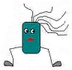
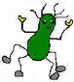



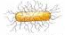

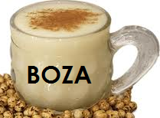
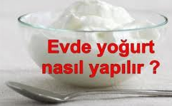



4. Besinleri mikroskobik canlıların zararlı etkilerinden korumak için çeşitli yöntemler geliştirilmiştir. Aşağıya geçmişte ve günümüzde kullanılan besin saklama yöntemlerini yazınız.
Günümüzde Kullanılan Yöntemler

* ______________________________________

* ______________________________________

* ______________________________________

* ______________________________________

* ______________________________________

*______________________________________

Geçmişte Kullanılan Yöntemler

* ______________________________________

* ______________________________________

* ______________________________________

* ______________________________________

5. Aşağıdaki ifadelerden doğru olanların başına “D”, yanlış olanlara “Y” yazınız.

( ) Mikroskobik canlılar yiyeceklerimizin bozulmasına neden olurlar.

( ) Mikroskobik canlıların bazı çeşitleri insan vücudunda hastalıklara neden olur.

( ) Sütten peynir ve yoğurt, üzüm suyundan sirke yapılması mikroskobik canlıların sayesinde gerçekleşir.

( ) Tifo, kolera, verem, tetanoz, difteri ve zatürre gibi hastalıkların nedeni mikroskobik canlılardır.

( ) Besinleri kurutma, tuzlama ve konserve yapma geleneksel saklama yöntemlerimizdendir.

( ) Mikroskobik canlılar sadece ılık ve sıcak ortamlarda yaşarlar.

( ) Mikroskobik canlılar sayesinde dünyamız çöplük olmaktan kurtulur.

ÇOKTAN SEÇMELİ SORULAR

1. Aşağıdaki hastalıklardan hangisi mikroskobik canlıların neden olduğu bir hastalıktır?

A. Kuduz B. Saçkıran
C. Pamukçuk D. El ve ayak mantarları


2.
• Suyu oksijen bakımından
zenginleştirir.
•Üzüm suyunu sirkeye dönüştürür.
•Bulaşıcı hastalığa neden olur.
• Ölen bitki ve hayvanları çTurürütür.

Orhan

Orhan’ın yukarıda söylediklerinden kaçı mikroskobik canlıların zararlarındandır?

A. 1 B. 2 C. 3 D. 4

3. 1. Kapalı kapta 2. Açık kapta
20 mL süt 15 mL sirke

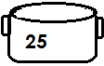

°C °C

3. Açık kapta 4. Kapalı kapta
20 mL süt 20mL sirke
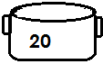


°C °C

Ceren, mikroskobik canlıların besinler üzerindeki etkisini gözlemlemek istiyor.

Buna göre, yukarıdaki düzeneklerden hangilerini kullanmalıdır?

A. 1 – 2 B. 2 – 4 C. 3 – 4 D. 1 – 3

4.
Mikroskobik canlıları görebilmek için mikroskop kullanılır.
Mikroskobik canlılar, canlı kalıntılarının çürüyüp toprağa karışmasını sağlar.



Doğa Sedef Vural
Mikroskobik canlılar; bitkiler, hayvanlar ve mantarlar dışında ayrı bir canlı grubudur.

Yukarıdaki hangi öğrencilerin mikroskobik canlılarla ilgili verdiği bilgi doğrudur?

A. Doğa ve Vural B. Doğa ve Sedef
C. Doğa, Sedef ve Vural D. Sedef ve Vural


5.
Annesi, turşu yaparken kendisine yardım eden kızı Yıldız’a, besinleri, mikroskobik canlıların zararlı etkilerinden korunma yöntemlerini anlatıyor.

• Etleri tuzlamak
• Meyveleri kurutmak
• Sebzeleri salamura etmek
• Besinleri soğutucuda saklamak
• Turşu yapmak
• Suda bekletmek

Annesi Yıldız’a yukarıdaki yöntemlerden kaç tanesini anlatmış olabilir?

A. 6 B. 5 C. 4 D. 3

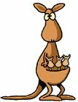
6.
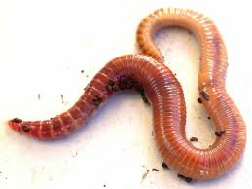
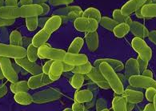
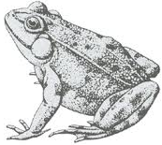

I II III IV

Yukarıda verilen canlılarla ilgili olarak hangisi yanlıştır?

A. I canlısı memeliler grubunda yer alır. Yavrularını
doğurur ve belli bir süre bakar.
B. II canlısı sürüngenler sınıfında yer alır. Yumurtayla
çoğalır.
C. III canlısı ölmüş bitki ve hayvan artıklarının
çürümesini sağlar, doğanın temizlenmesine
katkıda bulunur.
D. IV canlısı başkalaşım geçirir. Yumurtayla çoğalır.
Yumurtalarını suya bırakır ve yavrularına bakmaz.

7. Çiçeğin taç yaprağı ile ilgili aşağıda verilenlerden hangisi doğrudur?

A. Besin üretmede görevlidir. (Fotosentez)
B. Polen taşır.
C. Çiçeğin renkli kısmıdır. Renk ve kokularıyla böcekleri kendilerine çekerler.
D. Tomurcuk halindeki çiçeği korur.

8. Aşağıdakilerden hangisi bitkiler grubunda incelenmez?



A. B.
Mantarlar
Kara yosunu

C. D.


Eğrelti otu
Çilek

9. Memeliler grubunda yer alan bir canlının vücut sıcaklığının zamana bağlı değişim grafiği aşağıdakilerden hangisi olabilir?

A. B.
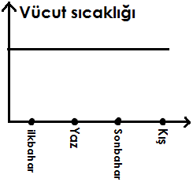
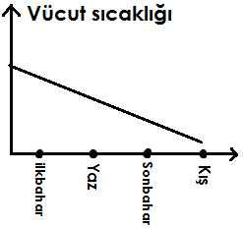

C. D.
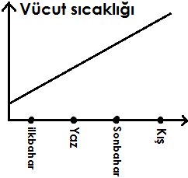
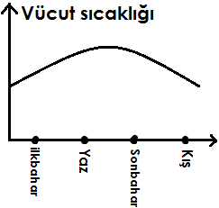

10. Aşağıda verilen canlılardan bir grup oluşturulursa hangisi dışta kalır?

A. Kertenkele B. Timsah
C. Kaplumbağa D. Kurbağa

11. Bitkilerin üreme organı hangisidir?

A. Yaprak B. Çiçek
C. Gövde D. Kök

12.
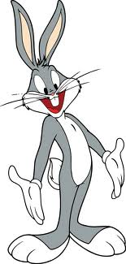
K canlısı karada yaşayan bir memeli,
L canlısı yumurtlayarak çoğalan hem karada hem suda yaşayan bir sürüngen,
M canlısı ise suda yaşayan bir memelidir.

Buna göre aşağıdakilerden hangisi K, L, M canlılarını doğru vermiştir?

K L M

A. Tavuk Tavşan Fok
B. Penguen Kurbağa Balık
C. Zebra Timsah Balina
D. Güvercin Fil Balina

13. Aşağıdakilerden hangisi memelilerin ortak özelliklerinden değildir?

A. Yavrularını doğururlar ve sütle beslerler.
B. Karada yaşarlar.
C. Yavrularıyla ilgilenirler.
D. Vücutları kılla kaplıdır.

14. Aşağıdakilerden hangisi kuşlar grubunda yer almaz?

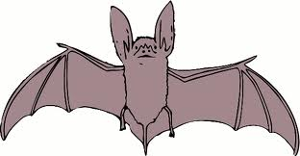
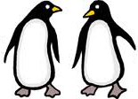
A. B.

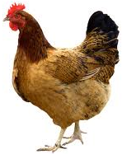
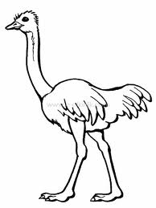
C. D.

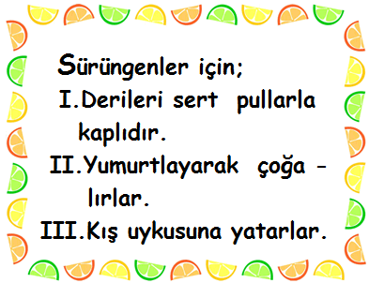
15.

Verilenlerden hangisi ya da hangileri doğrudur?

A. Yalnız I B. I ve II
C. II ve III D. I, II, III

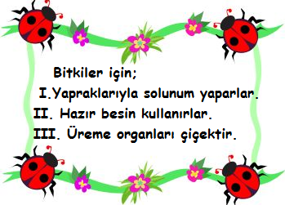
16.

Yukarıda verilen bilgilerden hangisi doğrudur?

A. I ve III B. Yalnız I
C. II ve III D. I, II, III

YANITLAR

D – D – D – D – D – Y – D

ÇOKTAN SEÇMELİ

- A
- A
- D
- C
- B
- B
- C
- A
- A
- D
- B
- C
- B
- A
- D
- A

